Постійна комісія районної ради з питань бюджету, інвестицій та соціально-економічного розвитку

 | Голова комісії:
1. | Кузнецова-Молодчая Тетяна Степанівна | - Чернігівська обласна організація  політичної партії «Рідний дім» | 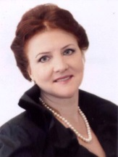
 | Секретар комісії:
2. | Шпак  Олег Анатолійович | -Чернігівська територіальна організаціяполітичної партії «ЄвропейськаСолідарність»; | 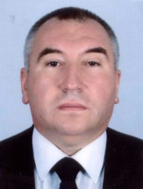
 | Членикомісії:
3. | Акименко  Віктор Васильович | - Чернігівська обласна партійна організаціяВсеукраїнського об’єднання«Батьківщина»; | 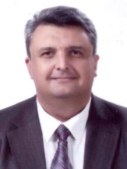
4. | Булава  Григорій Михайлович | - Чернігівська обласна організація  політичної партії «За майбутнє»; | 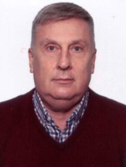
5. | Кулага  Віктор Володимирович | - Чернігівська обласна організація  політичної партії «Рідний дім»; | 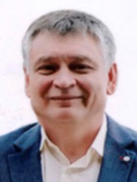
6. | Личак  Світлана Олексіївна | - Чернігівська обласна організація  політичної партії «Слуга народу»; | 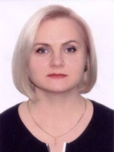
7. | Мехед  Дмитро Михайлович | - Чернігівська обласна організація  політичної партії «Наш край»; | 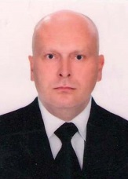
8. | Солохненко  Олександр Анатолійович | - Чернігівська обласна організація  політичної партії «Рідний дім»; | 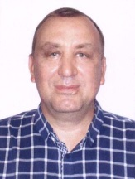
9. | Федорова  Світлана Віталіївна | - Чернігівська обласна організація  політичної партії «Рідний дім». | 